Zadeva: URA ŠPORTA NA DALJAVO V 6. RAZREDU ZA FANTE
Datum: 24. 3. 2020
Ura po urniku: 2.
Število realizirane ure: 72
Tema: splošna kondicijska priprava (vaje za moč z lastno težo)
Učiteljica športa: Tadeja Moravec

Zunaj je te dni precej hladno, zato sem ti pripravila uro športa, ki jo lahko narediš v svoji sobi. Verjetno ne boš imel težav z razumevanjem večine nalog. Tudi, če jih še nisi delal, ti bodo v pomoč fotografije, ki sem jih posnela. Če kaj ni jasno, pošlji sporočilo in ti bom z veseljem še enkrat razložila. No, če katero vajo izpustiš, se tudi ne bo podrl svet.

UVODNI DEL: ustrezna športna oprema in ogrevanje na mestu. Vsako vajo pri ogrevanju izvajaš 20 sekund v dveh serijah (vse vaje ponoviš 2 krat). Za boljše razumevanje sem opisu vaj priložila slike.
- tek in hkrati kroženje z rokami naprej in nazaj, | 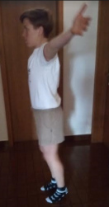
- prehodi iz stoje v oporo ležno spredaj in nazaj v stojo (greš v predklon, z rokami naprej po tleh do položaja trebušnega plenka, nato z rokami nazaj, z boki gor, do stoje na nogah), | 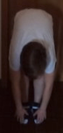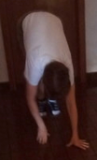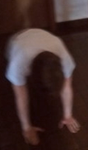
- tek in hkrati kroženje s pokrčenim kolenom ven, noter, | 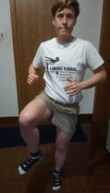
- obrat za 360 ° (cel krog po vseh štirih) v opori ležno spredaj (v levo, desno stran), | 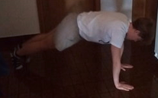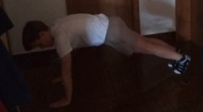
- tek čez kolebnico, | 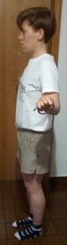
- izmenični vertikalni zamahi + dvigi na prste (prvi vsakem sonožnem dvigu na prste, zamahneš z drugo roko), | 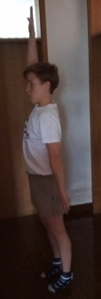
- obrat za 360 ° (cel krog po vseh štirih) v opori ležno zadaj (v levo, desno stran), | 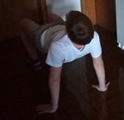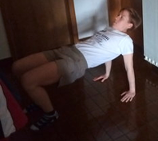
- sonožni poskoki čez kolebnico (z med skokom). | 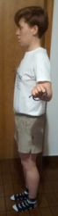
GLAVNI DEL: opraviš 2 seriji z 10 vajami. Vajo izvajaš 30 sekund, temu naj sledi 30 sekund odmora in priprava na naslednjo vajo. Čas si lahko merite s štoparico na uri ali mobitelu. Če boš uporabil funkcijo »timer«, ne boš rabil gledati štoparice, saj se bo alarm sprožil vsakih 30 sekund.
1. Opora ležno spredaj na dlaneh (10 sekund), tek v opori ležno spredaj (10 sekund), opora ležno spredaj na dlaneh (10 sekund). Teh 10 sekund naj bo približnih, lahko šteješ do 10 in ne rabiš gledati na uro. | 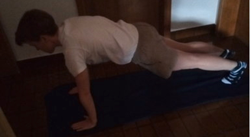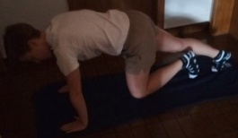
2. Upogibi trupa po diagonali (v prvi seriji je na kolenu leva noga, v drugi seriji desna). | 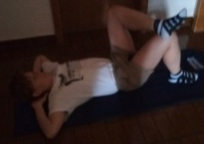
3. Leža na trebuhu, roki dvignjeni + striženje z nogami v smeri gor - dol. | 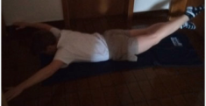
4. Počepi vstran (izmenično v levo/desno stran). | 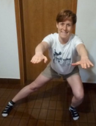
5. Opora na podlahteh + izmenični dvigi nog. | 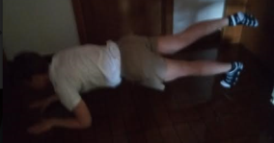
6. Ločeno dvigovanje in spuščanje nog v leži na hrbtu. Dvigneš levo, nato še desno, spustiš najprej levo, za njo še desno nogo. | 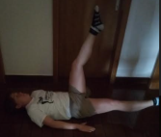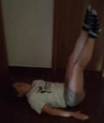
7. Leža na trebuhu, nogi dvignjeni + gibanje rok kot pri prsnem plavanju. | 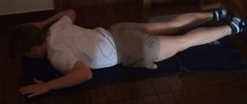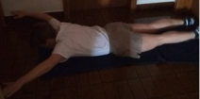
8. Izmenični izpadni koraki naprej (roki v boku). | 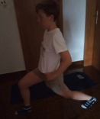
9. Prehodi iz opore na podlahteh v oporo na dlaneh in nazaj. | 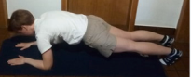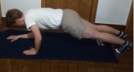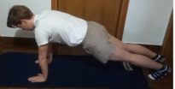
10. Dvigi bokov v leži na hrbtu. | 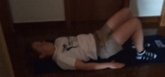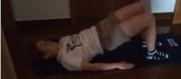
ZAKLJUČNI DEL: raztezne vaje, vsako vajo 2 krat ponoviš (vsak položaj zadržiš 10 sekund).
predročenje noter, z drugo roko primeš za komolec, | 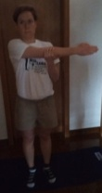
- zaročenje dol z eno roko na nasprotni bok, z drugo primeš za zapestje,
- sed snožno, predklon,
- leža na hrbtu, primeš pod kolenom iztegnjene noge, | 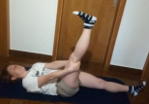
- leža na hrbtu, zasukaš pokrčeno koleno D noge v L stran, pogledaš v D stran, | 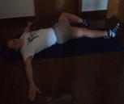
- priteg L/D kolena na boku, | 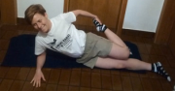
- strehica, | 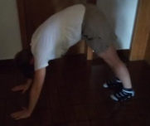
- kobra. | 